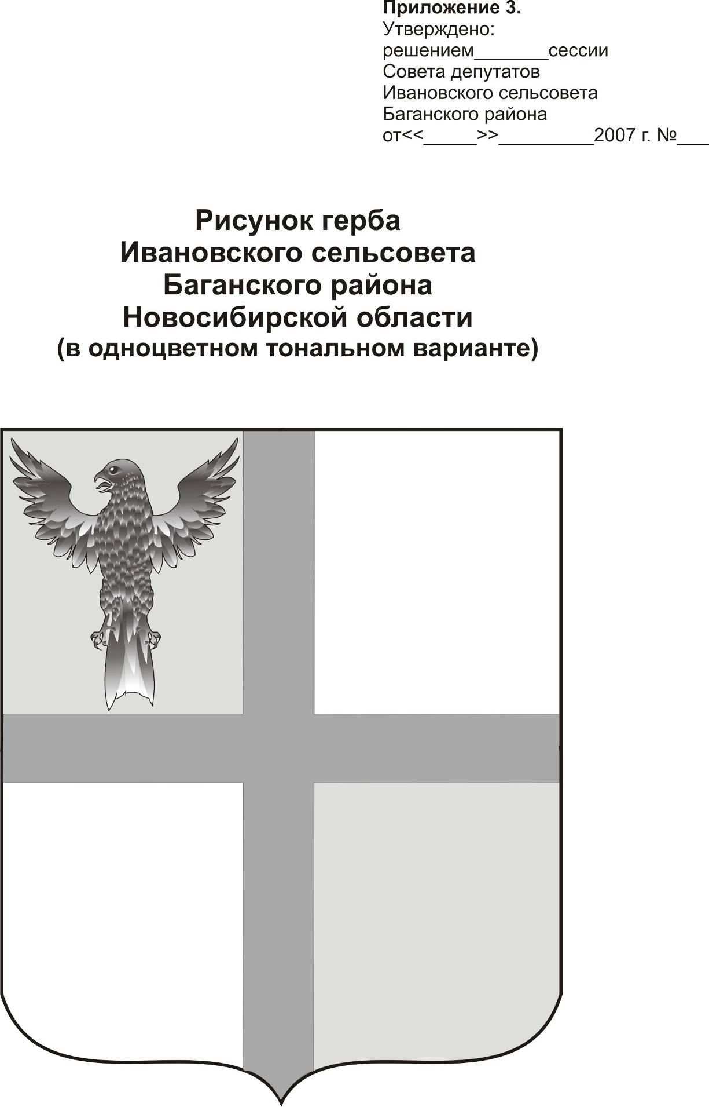
АДМИНИСТРАЦИЯ ИВАНОВСКОГО СЕЛЬСОВЕТА
БАГАНСКОГО РАЙОНА
НОВОСИБИРСКОЙ ОБЛАСТИ

РАСПОРЯЖЕНИЕ

12.05.2014 № 20

с. Ивановка

О завершении отопительного сезона

В связи с установившейся теплой погодой в дневное и ночное время суток
1. Завершить отопительный сезон 2013-2014 г.г. с 12 мая 2014 года.
2. Директору МУП ИКС «Ивановский коммунальщик» Мищенко Б.А. дату окончания отопительного сезона довести до сведения населения.

Глава Ивановского сельсовета
Баганского района Новосибирской области Н.Б.Шульга

Ритер Екатерина Андреевна
39-219

